

T.C.
ÇANAKKALE ONSEKİZ MART ÜNİVERSİTESİ
BİLGİSAYAR MÜHENDİSLİĞİ BÖLÜMÜ
Nesneye Yönelik Analiz ve Tasarım Dersi

Proje : Hava Yolu Şirket Sistemi
Ödev3 : System Sequence Diagram, State Machine Diagram, Operation Contract

Proje Grubu
090401024 Serhat Rıfat Demircan
090401029 Ahmet Can Kepenek

21/03/2012

Bilet Satış SSD
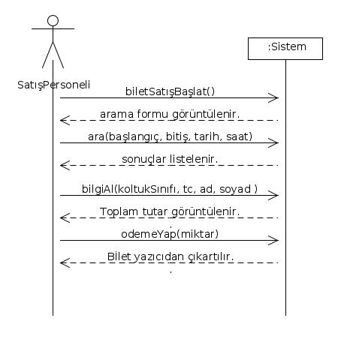

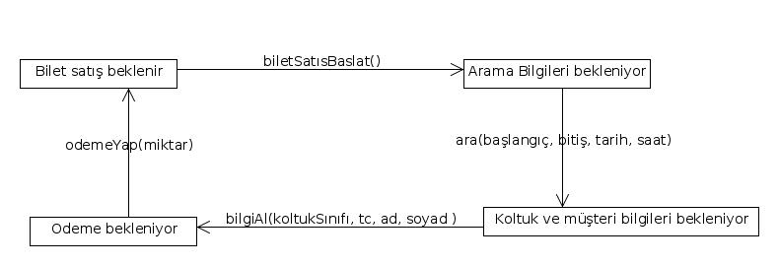
Bilet Satış SMD

Bilet Satış Operational Contracts
CO1:biletSatışBaşlat
operation: biletSatışBaşlat()
cope: Use case – Bilet Satış
precondition: none
postcondition:
- bsatis isminde bilet satış nesnesi oluşturulmuş olmalı.
- bsatıis nesnesi kayitçi ile ilişkilendirilmiş olmalı.
- bsatis nesnesinin özellikleri başlatılmış olmalıdır.
CO2:ara
operation: ara(başlangıç, bitiş, tarih, saat)
scope: Use case – Bilet Satış
precondition: Bilet Satış nesnesi yaratılmış olmalı.
Postcondition:
- uc isminde uçuş nesnesi başlangıç, bitiş, tarih ve saatten sistemde çekilmiş olmalı.
- uc nesnesinin özellikleri başlatılmış olmalıdır.
CO3:bilgiAl
operation: bilgiAl(koltukSınıfı, tcKimlik, ad, soyad)
scope: Use case – Bilet Satış
precondition: Uçuş nesnesi sistemde çekilmiş olmalı.
Postcondition:
- koltukSınıfına göre koltuks isimli KoltukSınıfı nesnesi yaratılmış olmalı.
- mus isminde müşteri nesnesi oluşturulmalı, tcKimlik, ad, soyad özellikleri set edilmiş olmalıdır.
- bil isminde bilet nesnesi oluşturulur.
- bil nesnesi ile uc nesnesi ve müşteri nesnesi ilişkilendirilir.
- koltuks nesnesi ile bil nesnesi ilişkilendirilmelidir.
- bil nesnesi ile bsatis nesnesi ilişkilendirilmelidir.
CO4:odeme
operation: odeme(miktar)
scope: Use case – Bilet Satış
precondition: Bilet nesnesi yaratılmış olmalıdır.
Postcondition:
- nodeme isminde NakitOdeme nesnesi oluşturulmalıdır ve miktar özelliği miktar ile set edilmelidir.
- nodeme nesnesi batis nesnesi ile ilişkilendirilmelidir.

Checkin SSD

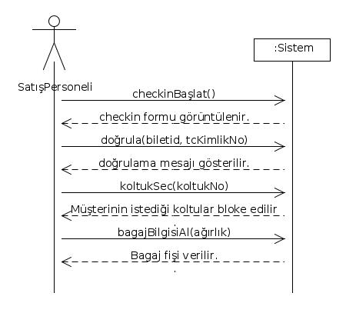

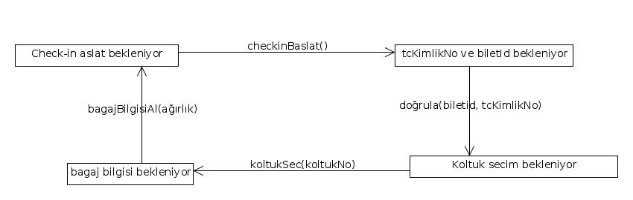
Checkin SMD

Checkin Operational Contracts

CO1:checkinİşlemiBaşlat
operation: checkinBaşlat
scope: Use case – Check In
precondition: none
Postcondition
- ci isminde checkinİşlemi nesnesi yaratılmış olmalıdır.
- ci kayıtçı nesnesi ile ilişkilendirilmiş olmalıdır.
- ci nin özellikleri başlatılmalıdır.
CO2:doğrula
operation: doğrula(biletId, tcKimlikNo)
scope: Use case – Check In
precondition: checkinİşlemi nesnesi yaratılmış olmalıdır.
Postcondition:
- biletId özelliğine sahip b isminde ki bilet nesnesine ile tcKimlikNo özelliğine sahip mus ismindeki Müşteri nesnesi sistemden çekilir.
CO3:koltukSeç
operation: koltukSeç(koltukNo)
scope: Use case – Check In
precondition: Bilet nesnesi yaratılmış olmalıdır.
Postcondition:
- Biletin koltuk sınıfına göre koltuk isimli nesne Koltuk sınıfından oluşturulur ve koltuk numarası koltukNo ile set edilir.
- koltuk müşteri ile ilişkilendirilir
- koltuk ci nesnesi ile ilişkilendirilir.

CO4:bagajBilgisiAl
operation: koltukSeç(ağırlık)
scope: Use case – Check In
precondition: b ismindeki bilet nesnesi sistemden çeklmiş olmalı.
Postcondition:
- bag isimli nesne Bagaj sınıfından türetilmeli. Ağırlık özelliği ağırlık ile set edilmelidir.
- bag nesnesi müşteri ile ilişkilendirilmelidir.
- bf nesnesi BagajFişi sınıfından türetilmelidir. Bf nesnesi bagaj ve checkin işlemiile ilişkilendirilmelidir.

Uçuş Oluşturma SSD
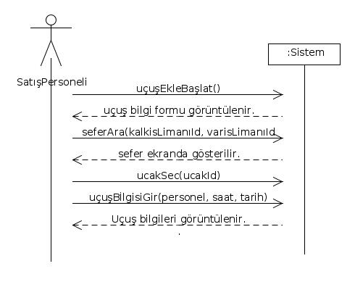

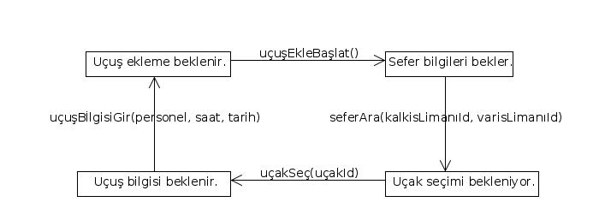
Uçuş Oluşturma SMD

Uçuş Oluşturma Operational Contracts

CO1:uçuşEkleBaşlat
operation: uçuşEkleBaşlat()
scope: Use case – Uçuş Ekle
precondition: none
Postcondition:
- ue isimli nesne UçuşEkle sınıfından türetilmelidir.
- ue nesnesi kayıtçı ile ilişkilendirilmelidir.
- ue nesnesinin özellikeri başlatılmalıdır.
CO2:seferAra
operation: seferAra(kalkis, varis)
scope: Use case – Uçuş Ekle
precondition: Uçuş ekle sınıfının nesnesi yaratılmış olmalıdır.
Postcondition:
- sistemde sefer isimli nesne kalkis ve varis noktasina göre SeferKataloğundan çekilmelidir.

CO3:seferAra
operation: seferAra(kalkisLimanıId, varisLimanıId)
scope: Use case – Uçuş Ekle
precondition: Uçuş ekle sınıfının nesnesi yaratılmış olmalıdır.
Postcondition:
        - kh isimli nesne HavalimanıKataloğunda kalkisLimanıId ile çekilir.
        - vh isimli nesne HavalimanıKataloğunda varisLimanıId ile çekilir.
        - sistemde sefer isimli nesne kh ve vh nesnelerine göre SeferKataloğundan çekilmelidir.

CO4:uçakSeç
operation: uçakSeç(uçakId)
scope: Use case – Uçuş Ekle
precondition: Sefer nesnesi yaratılmış olmalıdır.
Postcondition:
- yu isimli yolcu uçağı nesnesi UçakKataloğundan id ile çekilir.

CO5: uçuşBilgisiGir
operation: uçuşBilgisiGir(personelIdleri, saat, tarih)
scope: Use case – Uçuş Ekle
precondition: Uçak nesnesi ve sefer nesnesi yaratılmış olmalıdır.
Postcondition:
- personeller sistemden PersonelKataloğundan idleri ile çekilirler.
- uçuş nesnesi saat ve tarih bilgileriyle Uçuş sınıfından türetilir.
- personeller, yu, sefer uçuş ile ilişkilendirilir.
- ue ile uçuş nesnesi ilişkilendirilmelidir.

